Тестирование мобильных приложений
Мобильное тестирование - это постоянный процесс тестирования функциональности мобильных приложений и удобства работы с ними.
Тестирование мобильных приложений предусматривает наличие специальных инструментов и методик для тестирования. Разнообразие мобильных технологий, платформ и устройств вызывает дополнительные трудности при разработке и тестировании мобильных приложений.
Android – это бесплатная операционная система, разработанная для мобильных телефонов, смартфонов, коммуникаторов на базе ОС Linux. Поддерживается альянсом Open Handset Alliance (OHA). Операционная система позволяет разрабатывать Java-приложения, благодаря которым можно управлять устройством. Используется код ARM, под который можно писать приложения на С++ и др.
Формат apk (название файла.apk) имеют все установочные файлы приложений для ОС Андроид.
Функциональные составляющие Android:
- Application framework – набор компонентов для различных приложений.
- Dalvik virtual machine – виртуальная машина, в которой работают приложения.
Главные характеристики:
- Встроенный браузер работает на основе WebKit с открытым кодом.
- Оптимизированная графика с 2D библиотекой, 3D графика – OpenGL ES 1.0.
- Возможна поддержка hardware акселератора.
- Поддержка медиа форматов: звук, видео, картинки (MPEG4, H.264, MP3, AAC, AMR, JPG, PNG, GIF).
- GSM стандарт, Bluetooth, EDGE, 3G и WiFi, камера, GPS, компас и акселерометр.
iOS — мобильная операционная система смартфонов для электронных планшетов, носимых проигрывателей, Apple iPhone, iPod touch и некоторых других устройств, разрабатываемая и выпускаемая американской компанией Apple TV автомобильных.
Операционная система характерна такими особенностями:
- Быстрота работы, интерфейс системы практически не тормози.
- Система достаточно быстро загружается.
- Интерфейс достаточно красочен и понятен.
- Система удаления программ удобна и позволяет удалить программы в 2 клика.
- Можно купить любую программу. Каталог программ в AppStore огромен.
- Достаточно хорошие обновления. Естественно, в каждой новой версии есть определенные ошибки, однако с каждой новой версией система становится все удобнее и функциональнее.
Ipa файл - файл программы для установки на iOS. Система имеет встроенный браузер Safari. Последняя версия ОС — iOS 11. Новая версия выходит раз в году.
Недостатки системы Apple iOS
- Как таковой многозадачности нормальной нет — на фоне работают музыка, радио, закачивание и скачивание. Но не во всех приложениях. Когда приложение сворачивается, то оно работает некоторое время, а потом останавливается.
- Операционная система является закрытой. Нельзя посмотреть список файлов операционной системы и использовать устройство как флешку. Это является одновременно и достоинством. iOS — самая защищенная система в мире.
- Дороговизна телефонов и планшетов на данной операционной системе.
Достоинства:
- Самый крупный магазин приложений с достаточно качественными приложениями.
- Быстрота работы системы (по сравнению с другими).
- Хорошее качество телефонов и планшетов компании Apple.
- Быстрая реакция на ошибки и отсутствие вирусов.
- Красота интерфейса и графики.
- Постоянное обновление системы (раз в год,) в т.ч. и для старых устройств.

Моменты, которые должны быть протестированы
- Размер экрана и touch-интерфейс:
- Все элементы должны быть такого размера, чтобы пользователь мог однозначно попасть по ним.
- Отсутствие пустых экранов в приложении – пользователь не должен оказываться в ситуации, в которой не очевидно, что сейчас происходит и что делать.
- Следует проверять многократное быстрое нажатие на кнопку – часто при этом может случиться падение приложения. Также следует проверять мультитач – нажатие на несколько кнопок одновременно.
- Следует проверять наличие или отсутствие «нативных» жестов (pinch-to-zoom, doubletap) – если, например, поддерживается зум части приложения, то должен использоваться жест по умолчанию. А если нет необходимости выделять картинку, то по даблтапу она не должна выделяться.
2. Ресурсы устройства:
- Утечки памяти - проявляется на окнах с большим количеством информации (длинные списки как пример), во время задач с длительным workflow (когда пользователь долго не выходит из приложения), при некорректно работающем кэшировании изображений.
- Обработка ситуаций нехватки памяти для функционирования ОС, когда приложение активно или работает в фоне.
- Недостаток места для установки или работы приложения.
- Отсутствие в некоторых устройствах поддерживаемых приложением функций (3G, SD-карта).
- Установка или перенос приложения на карту SD.
3. Различные разрешения экрана и версии ОС:
- Ретина и обычные экраны. На ретина-экранах элементы интерфейса и текст отображаются мельче. Картинки для ретина-экрана могут попасть в неретина-версию и тогда будут слишком большими.
- Адаптация приложения к портретной и альбомной ориентациям устройства.
- Версии ОС. Приложение не должно устанавливаться на неподдерживаемые устройства. Обязательна проверка на всех доступных из поддерживаемых девайсов.
- Поддержка необходимых медиа-файлов данной моделью и ОС, потому что отдельные разработчики могут урезать поддержку работы с некоторыми форматами.
- Соответствие используемых в приложении view их смысловому назначению и концепциям платформы. Проектные решения, которые имеют смысл для одной платформы, могут выглядеть и быть неуместными в контексте другой платформы.
4. Реакция приложения на внешние прерывания:
- Входящие и исходящие SMS, MMS, звонки, оповещения других приложений.
- Выключение устройства, изъятие аккумулятора, разрядка устройства.
- Переход в режим ожидания (в том числе и с защитой паролем). Смена ориентации устройства в режиме ожидания.
- Отключение и подключение провода.
- Отключение и включение сети, Bluetooth, авиарежима, GPS.
- Потеря связи с сервером или прокси (подключение есть, но пакеты не доходят).
- Отключение и подключение SD-карты, дополнительных устройств вроде физической клавиатуры или гарнитуры.
- Зарядка устройства, работа с физической клавиатурой.
5. Платный контент внутри приложения:
- Соответствие цены и содержимого, заявленного в приложении.
- Восстановление покупки (обновление приложения).
6. Интернационализация (проверять и в портретном, и в ландшафтном режиме!):
- Проверка корректности перевода.
- Проверка того, что все надписи входят в соответствующие формы, кнопки и т.п.
- Проверка форматов дат, разделителей в числах, специфических особенностей локализации (вроде пробела перед знаком вопроса во французской, верхних индексов “o” и “a”, в порядковых числительных в испанской и других нетривиальных моментах).
7. Обновления:
- Убедиться, что поддерживаются те же версии ОС, что и предыдущая версия (если новая версия приложения использует новые возможности ОС, то для старых поддерживаемых версий ОС необходимо создание урезанной версии приложения).
- Проверка адекватного обновления (сохраняются все данные пользователя и т. п.).
8. Постоянная обратная связь с пользователем:
- У всех нажимаемых элементов должно быть нажатое состояние (отклик на действие). В Android-приложениях у элементов может быть ещё одно состояние – focused.
- Реакция кнопок на нажатие. Скорость отклика элементов должна быть достаточно высокой. Желательно использовать для проверки этого пункта самые слабые устройства среди поддерживаемых.
- Сообщения при загрузке контента или прогресс-бар.
- Сообщения при ошибке доступа к сети, GPS.
- Наличие понятных сообщений при попытке удалить важную информацию.
- Наличие экрана или сообщения при окончании процесса или игры.
- Наличие и синхронность звуков или вибрации с уведомлениями и другими событиями на экране.
9. Жесты в мобильных девайсах:
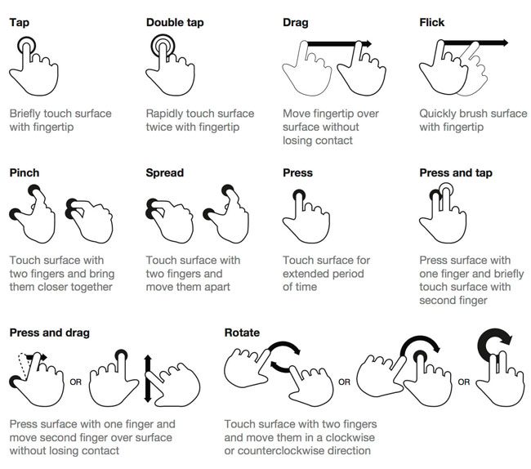

Типы мобильных приложений
Существует три основных типа мобильных приложений: мобильные веб-приложения, нативные приложения и гибридные приложения.
Мобильным веб-приложением является веб-сайт, который открывается в гаджете (смартфоне или планшете) с помощью мобильного браузера.
Достоинства мобильных веб-приложений:
- Простая разработка.
- Легкий доступ.
- Простое обновление.
- Мобильные веб-приложения не требует установки.
Недостатки мобильных веб-приложений:
- Нет поддержки автономных функций.
- Ограниченная функциональность в сравнении с гибридными и нативными приложениями (нет доступа к файловой системе и локальным ресурсам)
- Проблемы с перераспределением: Google Play и App Store не поддерживают перераспределение мобильных веб-приложений.
Нативное приложение - это приложение, разработанное специально для одной платформы (Android, iOS, BlackBerry).
Достоинства нативных приложений:
- Нативное приложение работает в автономном режиме.
- Оно может использовать все функции своего устройства.
- Продвинутый пользовательский интерфейс.
- Push-уведомления для удобства пользователей.
Недостатки нативных приложений:
- Разработка нативных приложений обходится дороже в сравнении с мобильными веб-приложениями.
- Требуется больших затрат на техническое обслуживание.
Гибридное приложение - это сочетание нативного и мобильного веб-приложений. Его можно определить как отображение содержимого мобильного сайта в формате приложения.
Достоинства гибридных приложений:
- Более рентабельно в сравнении с нативным приложением.
- Простое распространение.
- Встроенный браузер.
- Особенности устройства.
Недостатки гибридных приложений:
- Работает не так быстро, как нативное приложение.
- Графика менее адаптирована к ОС в сравнении с нативным приложением.

Программное обеспечение, применяемое при тестировании мобильных приложений

Установка приложений на девайс
1.Android:
- Перенесение .apk на sdcard.
- Установка с PlayMarket.
- Использование AirDroid.
- Android Debug Bridge.
ADB (Android Debug Bridge, отладочный мост Андроид) – устанавливает связь между устройством и компьютером и позволяет прямо на компьютере выполнять различные манипуляции с системой Android.
AirDroid – это приложение только для ОС Android, которое позволит Вам подключить Ваше устройство к компьютеру по беспроводной сети. Она работает почти так же, как если бы Вы подключили Ваше устройство к компьютеру с помощью USB-кабеля, к тому же, AirDroid располагает несколькими прекрасными функциями. Среди них, например, удобная передача файлов и отправка SMS-сообщений.
2.iOS:
- Testflight.
- iTunes.
- Xcode.
- iTools.
Test Flight — это сервис, упрощающий тестирование приложений для iOS-устройств путем облегчения процесса сбора кодов тестовых устройств (UDID-ов), а также путем более легкого распространения подписанных для тестеров билдов Вашего приложения. Плюс ко всему, можно видеть, сколько раз приложение запускали, сколько раз оно падало, а также получать некоторую отладочную информацию.
iTunes — медиаплеер для организации и воспроизведения музыки и фильмов, разработанный компанией Apple и бесплатно распространяемый для платформ macOS и Windows. iTunes предоставляет доступ к фирменному онлайн-магазину iTunesStore, позволяя покупать музыку, фильмы, приложения. Это программа для синхронизации устройств на базе ОС iOS.
iTools – программа для снятия логов, установки билдов и снятия видео/скриншотов на базе ОС iOS. Это бесплатная русская альтернатива iTunes для работы с iPhone, iPad и iPod на компьютерах под Windows и iOS.
Xcode — интегрированная среда разработки программного обеспечения (IDE) macOS iOS для платформ watchOS, tvOS, Apple, разработанная корпорацией.

Снятие логов, скриншотов
Крэш-лог (Crash Log) – файл, в котором хранится вся информация по ошибке неработоспособности/экстренного завершения работы программы.
Лог-файл (журнал событий, Log) – это файлы, содержащие системную информацию работы сервера или компьютера, в которые вносятся определенные действия пользователя или программы.
Снятие логов в Android:
- Использовать ddms.bat (находится в папке tools - Android sdk).
- Catlog.
- Screens - Power + Громкость.
Снятие логов с Android устройств с помощью LogCat:
- Необходимо установить JDK и скачать Android SDK.
- Включение отладки по USB на устройстве (в “About device” тапать на номер билда до тех пор, пока не включится режим разработчика).
- Отметить чекбокс “USB debugging” в “Developer options”.
- Запустить файл “monitor.bat”, который находится в папке с инструментами (c:\adt\sdk\tools\monitor.bat).
- В открывшемся окне выбрать устройство, с которого будет производиться логирование.
- Выполнить действия, которые должны быть залогированы, выбрать нужный участок и сохранить лог в файл.
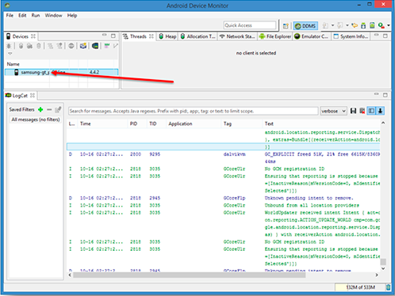
Снятие логов в iOS:
- iTunes.
- Xcode.
- QuickTime Player.
- Organizer - Devices ~ /Library/Logs/CrashReporter/MobileDevice.
- Screens - Home+Power.
Снятие логов посредством iTunes: нужно подключить устройство к компьютеру, запустить iTunes, выбрать Ваше устройство слева и нажать синхронизировать. В результате, все логи с устройства будут записаны в папку вида (Windows 7) - c:\Users\[ИмяПользователя]\AppData\Roaming\Apple Computer\Logs\CrashReporte.
**Xcode**
Для просмотра краш-репортов нужно подключить iOS-устройство к компьютеру, нажать кнопку "Доверять" на мобильном устройстве. Запустить Xcode и перейти в Window → Devices and Simulators.

Эмуляторы и симуляторы
Эмулятор - это программа, которая копирует (эмулирует) функции мобильного устройства (или нескольких устройств) на ПК.
При симуляции создается абстрактная модель имитируемой мобильной операционной системы.
Android:
- Android Virtual Device Manager.
- Genymotion.
- BrowserStack.
iOS:
- Xcode.
- BrowserStack.
Android Virtual Device Manager (AVD Manager)
AVD Manager – это инструмент, который является частью Android Studio и предназначен для настройки, проверки и обновления SDK компонентов в среде разработки приложений под операционную систему Android.
- Необходимо установить JDK и скачать Android SDK.
- Cоздать Android virtual device (AVD) для тестируемого устройства. В менеджере AVD есть список готовых устройств в “Device Definitions”. Для начала, выберите одно из них и нажмите “Create AVD”.
- Выбрать любой CPU и поставить “No skin“ и “Use host GPU”. Теперь можно запускать виртуальное устройство и использовать браузер Android для тестирования. 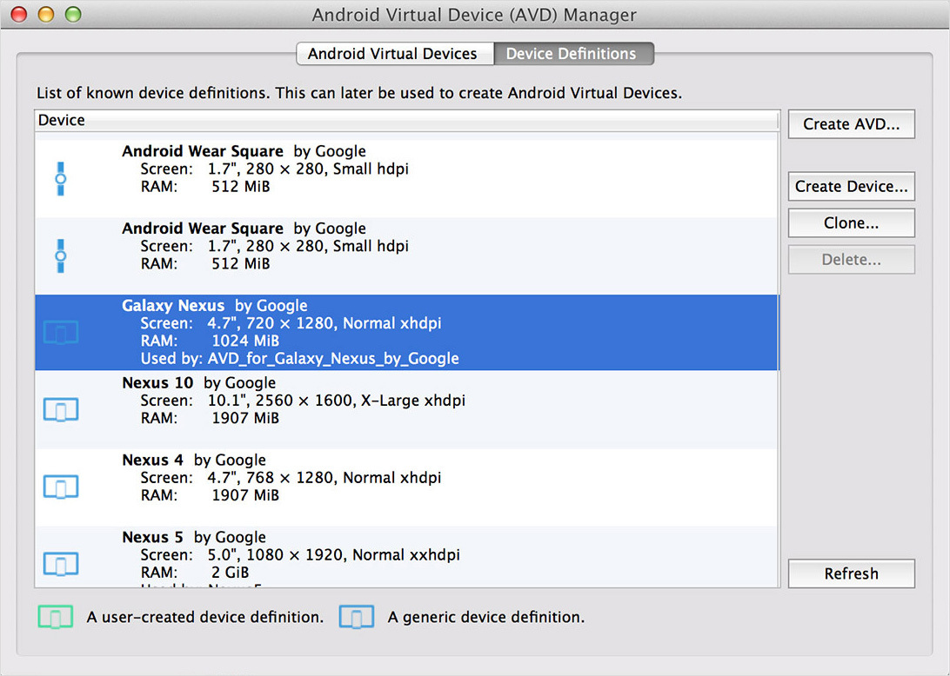
iOS:
- Xcode.
- BrowserStack.
iOS Simulator:
- Установить Xcode.
- Сразу после его установки необходимо открыть в Finder папку «Программы» и найти в списке Xcode. Нажать на программу правой кнопкой мыши и выбрать «Показать содержимое пакета».
- Идти по пути: Contents/Developer/Applications и переносим иконку программы Simulator в Dock.
- Как только иконка программы Simulator окажется в Dock, можно производить запуск эмулятора iOS.
- Спустя несколько секунд после запуска на рабочем столе компьютера появится окно с операционной системой iOS. Произвести выбор устройства для эмуляции можно в разделе Hardware.
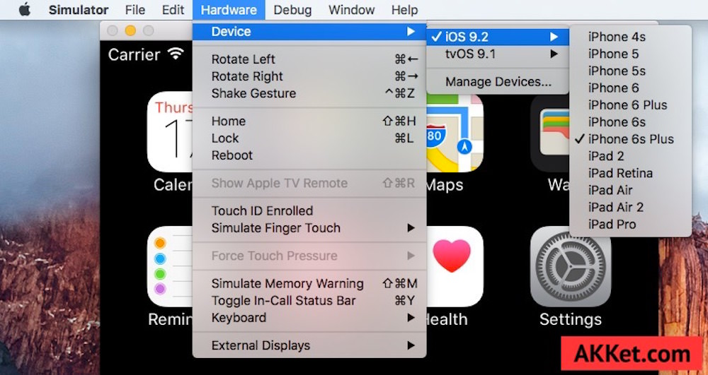
Программы для манипуляции с сетями - Network Link Conditioner
Удобный и крайне простой инструмент для установки требуемого соединения. Имитация плохой связи на реальном девайсе + потеря части пакетов данных.
Сервисы для проксирования данных - Fiddler или Charles.
Программы необходимы для того, чтобы посмотреть за отправляемыми/получаемыми данными приложения через сеть. Каждый из них будет выполнять функцию man-in-the-middle, что позволит Вам просмотреть все содержимое пакетов данных.

